Chapitre 12
Le choix d’une structure juridique
- Le choix d’une structure juridique par les considérations patrimoniales
- Prise en compte des risques
- La responsabilité individuelle en entreprise individuelle
L’entreprise individuelle permet certainement d’assurer pleinement le contrôle de son avenir professionnel. Cette structure juridique fait prendre à l’entrepreneur de grands risques patrimoniaux, car l’entreprise et l’entrepreneur se confondent et le patrimoine du créateur est entièrement engagé pour garantir les dettes professionnelles. L’échec éventuel de l’activité professionnelle peut se traduire par la ruine de l’entrepreneur.
- Les aménagements de la responsabilité de l’entrepreneur
Le législateur a voulu atténuer la responsabilité illimitée de l’entrepreneur individuel.
- La loi du 4 aout 2008 ,l’entrepreneur a obtenu la possibilité , au prix de certaines démarches , de préserver ses biens fonciers non affectés à l’activité professionnelle par une déclaration d’insaisissabilité chez un notaire.
- La loi du 6 aout 2015 a permis d’écarter d’office des poursuites des créanciers professionnels la résidence principale de l’entrepreneur.
- La loi du 15 juin 2010 a créé le statut de l’EIRL dans laquelle l’entrepreneur peut décider d’affecter une partie seulement de son patrimoine à son activité. Il préserve alors ses biens personnels des poursuites des créanciers professionnels. Cette formalité est appelée déclaration de la liste des biens constituant le patrimoine « affecté ».
- La loi de mai 2022 permet de protéger l’ensemble du patrimoine personnel de l’indépendant.
Ainsi, toute personne physique exerçant une ou plusieurs activités professionnelles indépendantes, qu’elle(s) soi(en)t commerciale, artisanale, libérale, agricole, bénéficie automatiquement de la protection de son patrimoine personnel, qui devient par défaut insaisissable par les créanciers professionnels.
Seuls les éléments utiles à l’activité professionnelle de l’entrepreneur individuel pourront être saisis en cas de défaillance professionnelle.
La séparation des patrimoines s’effectuera automatiquement, sans démarche administrative ou information des créanciers. L’entrepreneur pourra toutefois renoncer au bénéfice de cette séparation des patrimoines professionnel et personnel en faveur d’un créancier professionnel pour un engagement spécifique.
Le statut d’entreprise individuelle à responsabilité limitée (EIRL) qui avait créé en 2010 et qui permettait de créer un patrimoine professionnel d’affectation se retrouve sans objet et est supprimé depuis le 16 février 2022.

- La limitation de responsabilité dans les différentes sociétés commerciales
La création d’une société donne naissance à une personne morale qui dispose de son propre patrimoine. Il n’y a donc plus de confusion entre l’entreprise et l’entrepreneur qui peut limiter sa responsabilité à l’égard des créanciers de l’entreprise.
Définition de la société : article 1832 du code civil : La société est instituée par deux ou plusieurs personnes qui conviennent par un contrat d'affecter à une entreprise commune des biens ou leur industrie en vue de partager le bénéfice ou de profiter de l'économie qui pourra en résulter.
Elle peut être instituée, dans les cas prévus par la loi, par l'acte de volonté d'une seule personne.
Les associés s'engagent à contribuer aux pertes.
Les principales sociétés commerciales sont les suivantes : SARL ; EURL ; SA ; SAS ; SASU) présentent l’avantage de limiter la responsabilité du dirigeant comme celle d’un associé au montant de ses apports qu’il a effectués pour constituer le capital de la société. La limitation de la responsabilité à l’égard des différents créanciers est un élément déterminant de la structure sociétaire d’entreprise.
Dans certains cas la responsabilité du dirigeant peut être engagée sur ses biens personnels, notamment en cas de prêt bancaire le banquier va solliciter exiger une garantie pour se prémunir d’un défaut de paiement de la personne morale. Dans ce cas si le dirigeant se porte caution, il s’engage à se substituer personnellement à la sté pour payer en cas de défaillance de cette dernière. Le dirigeant peut également être tenu de payer sur ses biens personnels , les conséquences d’une faute de gestion.

- Prise en compte du régime matrimonial
Le créateur d’entreprise marié doit envisager différents moyens juridiques pour ne pas mettre en péril les biens du couple. Selon le régime matrimonial adopté , le conjoint pourrait être pénalisé.
Si les conjoints n’adoptent pas de contrat de mariage : leur régime sera celui de de la communauté légale réduite aux acquêts. Les biens acquis pendant le mariage entrent dans la communauté des biens des époux. Ils répondent de toutes les dettes professionnelles. A contrario seuls les biens acquis avant le mariage , dans le cadre d’une succession ou dans le cadre d’une donation restent les biens propres du conjoint et échappent aux poursuites de créanciers du conjoint créateur d’entreprise.
Le régime de la séparation de biens, dans lequel le patrimoine des deux époux est clairement séparé et où chacun d’eux est seul responsable de ses propres dettes, offre la protection maximale pour les biens détenus par le conjoint du créateur d’entreprise.
- Le choix d’une structure par les statuts fiscal et social
- Le statut social du chef d’ entreprise
Le statut social et la protection contre les différents risques tels que la maladie, les accidents du travail, la retraite … varie selon les situations.
Au regard de la Sécurité sociale , le dirigeant de société est assimilé à un salarié dans certaines situations s’il est :
- Gérant non majoritaire d’une SARL ;
- A la tête d’ une société de capitaux ( SA , SAS) ;
Dans ce cas il bénéficie d’assurances sociales complètes .
Les autres dirigeants sont considérés comme des travailleurs indépendants. C'est le cas par exemple de l'entrepreneur individuel de l'associé unique d’ Eurl du gérant associé majoritaire de la SARL. Toutefois depuis le 1 janvier 2018, le rapprochement des régimes de protection de tous les travailleurs y compris les indépendants a abouti à une quasi unification généralisée de la protection sociale,
avec la prise en charge par la sécurité sociale de l'ensemble des cotisants.
- Le statut fiscal du dirigeant d’entreprise
Les profils de l'entreprise donnent lieu à des prélèvements fiscaux, le créateur d'entreprise doit donc s'interroger sur les possibilités d'optimisation fiscale.
- Les différents modes d'imposition des bénéfices
Il existe 2 régimes d'imposition des profils d'entreprise :
-soit la personne physique est imposée au titre de l'impôt sur le revenu(IR)
-soit la société est imposée par le revenu sur les sociétés (IS).
Dans le cas d'une entreprise individuelle il n'y a pas d'imposition au niveau de l'entreprise l'entrepreneur est imposé directement au titre de l'impôt sur le revenu.
Dans le cas de l’EURL la personne morale n'est pas imposée elle-même : l'associé unique est imposé directement au titre de l'impôt sur le revenu. Toutefois l’EURL elle peut opter pour l'impôt sur les sociétés.
Dans le cas de la SARL les bénéfices sont soumis à l'impôt sur les sociétés. Parfois une option est possible notamment si la SARL est une « société de famille » le dirigeant peut opter pour l'impôt sur le revenu.
Si l'entreprise est une société de capitaux (SA, SAS , SASU) ces bénéfices sont soumis à l'impôt sur les sociétés.
- l'impôt sur le revenu (IR) et l'impôt sur les sociétés (IS) 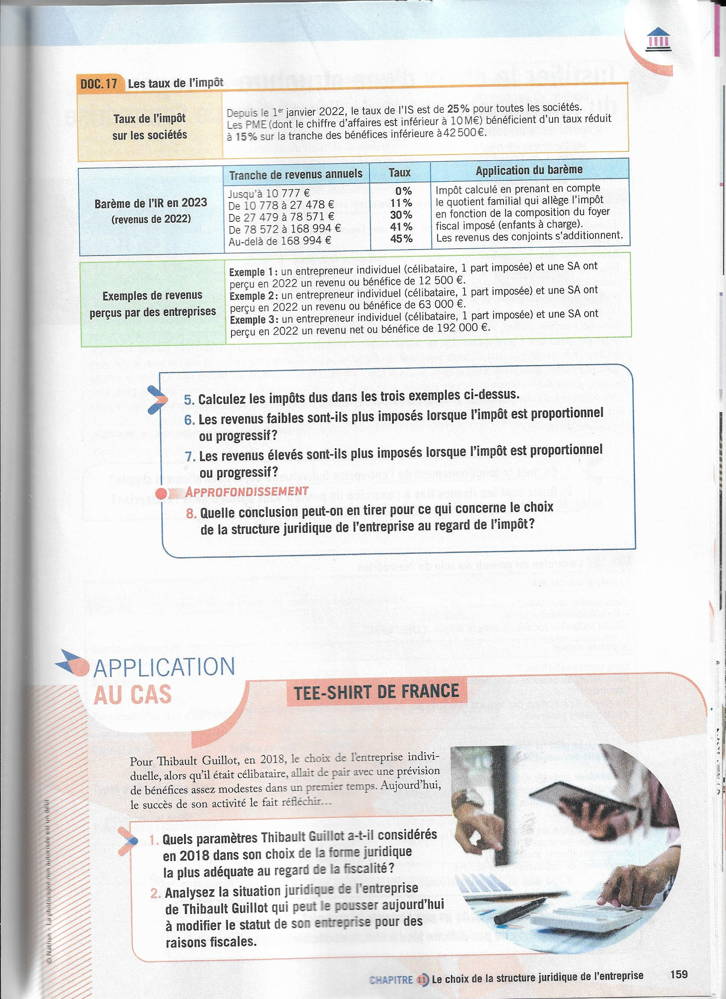

L'impôt sur le revenu s'applique aux bénéfices réalisés selon un barème progressif. Il prend en compte le quotient familial qui détermine le taux en fonction de la composition du foyer fiscal imposé. Cette règle peut avoir une incidence importante sur le taux marginal de l'impôt. L’impot sur le revenu peut être sensiblement allégé par la présence d'enfants ou d'autres personnes à charge au foyer. Il convient donc avant de choisir un régime fiscal de tenir compte de la situation familiale du créateur ainsi que des profits attendus.

3.Le choix d'une structure au regard du fonctionnement et de l'évolution de l'entreprise
- le fonctionnement de l'entreprise
l'entrepreneur individuel exerce son pouvoir seul de même que les dirigeants de structures sociétaires unipersonnelles (EURL , SASU).
En dehors de ces situations le pouvoir est partagé car le fonctionnement des sociétés suppose un certain consensus et l'approbation des choix du dirigeant par les autres associés à travers des assemblées générales d'associés.
Dans les sociétés de capitaux et dans les SARL, le créateur d'entreprise doit savoir que son pouvoir sera à la hauteur de son engagement financier et des risques assumés. En effet, lors des votes en assemblée générale, tout associé détient une quantité de droits de vote proportionnel à ses apports.
La spécificité de la SAS concerne la souplesse de fonctionnement résultant du rôle privilégié des statuts qui constituent la première règle qui s'applique à elle. En effet, la SAS est caractérisée par une grande liberté contractuelle. L'article L227-5 du Code de commerce dispose que les statuts fixent les conditions dans lesquelles la société est dirigée.
Les associés peuvent donc librement décider du fonctionnement de la SAS dans les statuts, avec peu de restrictions légales. Les conditions d'assemblées, le pouvoir de direction et même les actions sont librement fixés par les associés.
Ces règles font de la SAS une des sociétés les plus protectrices pour les associés.

(Le rôle des Statuts de la société : statuts de la société définissent les règles de fonctionnement de celle-ci concernant la répartition des pouvoirs et des bénéfices entre associés, les modalités de cession des parts sociales, l'objet de la société,… la signature des statuts par les associés entraîne la naissance officielle de la personne morale.)

- L'évolution de l'entreprise
- Le changement de structure de l'entreprise
La vie de l'entreprise et ses différentes orientations stratégiques peuvent amener le dirigeant à changer de structure notamment s'il ne veut plus assumer seul la direction ou les risques il transformera une une entreprise individuelle en société.
-Les Besoins financiers de l'entreprise
L'entrepreneur doit prendre en compte les exigences de financement des stratégies envisagées. la capacité à faciliter le financement n'est pas la même pour toutes les structures. celles qui peuvent rassembler les capitaux importants (SA ou SAS) sont le mieux armées pour 2 raisons : d'une part l'importance du montant de leurs capitaux propres rassure, d'autre part, elles obtiennent facilement des crédits bancaires, voir un financement par l'introduction en bourse et le placement de titres financiers auprès du public.
En revanche, pour les PME et notamment les entreprises individuelles l'obtention de crédit bancaire est généralement conditionnée par des engagements personnels de l'entrepreneur ou du dirigeant. Leurs possibilités financières alors limitées constituent alors un obstacle voir un frein à la réalisation de leurs objectifs.
4. Le choix d'une structure pour servir l'économie sociale et solidaire

- L’économie sociale et solidaire
L'économie sociale et solidaire correspond à l'activité d'entreprise qui donne priorité au principe de solidarité et d'utilité sociale au détriment des objectifs classiques de l'économie capitaliste comme la réalisation des profits et leur distribution aux associés.
La loi du 31 juillet 2014 définit l’ESS comme : « un mode d’entreprender et de développement économique adapté à tous les domaines de l’activité humaine auquel adhèrent des personnes morales de droit privé qui remplissent les conditions cumulatives suivantes » :
- Un but autre que le seul partage des bénéfices
- Une gouvernance démocratique
- une lucrativité limitée

Cette conception l'activité de l'entreprise se traduit par un mode de gestion démocratique associant les salariés aux décisions, et par un effort pour une distribution des bénéfices qui se veut équilibrée entre les associés et les salariés.

- Les structures adaptées aux objectifs de l'économie sociale et solidaire
- Les sociétés coopératives exemple les SCOP
Les sociétés coopératives se distinguent par leur mode de fonctionnement : le personnel est associé tant au capital qu'elle a prise de décision.
Les SCOP (Sociétés coopératives et participatives) sous une forme particulière de société coopératives, marquent une volonté de se différencier des structures capitalistes et possédant des caractéristiques propres.
Elles existent notamment dans le monde industriel comme celui de la distribution.
Il s'agit deSARL de SA ou de SAS dont les salariés sont les associés, disposant d’au moins 51% du capital social. Ils participent aux prises de décisions en assemblée générale. Les profits réalisés par les SCOP ont 3 destinations :
-Le financement des investissements de l'entreprise ;
-les salariés
-les autres associés.
Certaines SCOP sont le résultat de la transformation d'une société « traditionnelle », parfois reprise par les salariés du fait de ses difficultés ; d'autres adoptent ce statut dès la création de la société.

- Les mutuelles
L'économie sociale et solidaire se traduit aussi par la prise en compte des intérêts des clients de l'entreprise. pour les mutuelles, ces derniers sont en fait des membres de l'entité, qui financent leurs activités par les cotisations qu'ils versent.
L'activité des mutuelles peut être l'assurance de leurs membres grâce à divers risques. A noter le rôle important que ces structures jouent dans la protection de la santé puisque les mutuelles assuré le rôle de complémentaire santé en complétant les remboursements des soins et actes médicaux opérés par la sécurité sociale.

Annexes :
